ÉCOLE DES PONTS PARISTECH. SUPAERO (ISAE), ENSTA PARISTECH, TELECOM PARISTECH, MINES PARISTECH MINES DE SAINT ÉTIENNE, MINES DE NANCY, TÉLÉCOM BRETAGNE, ENSAE PARISTECH (Filière PC). ÉCOLE POLYTECHNIQUE (Filière TSI).
CONCOURS 2012
SECONDE ÉPREUVE DE MATHÉMATIQUES
Filière PC
(Durée de l'épreuve : trois heures)
L'usage d'ordinateur ou de calculatrice est interdit.
Sujet mis à la disposition des concours : Cycle international, ENSTIM, TELECOM INT, TPE-EIVP.
Les candidats sont priés de mentionner de façon apparente sur la première page de la copie :
MATHÉMATIQUES II - PC
L'énoncé de cette épreuve comporte 4 pages de texte.
Si, au cours de l'épreuve, un candidat repère ce qui lui semble être une erreur d'énoncé, il le signale sur sa copie et poursuit sa composition en expliquant les raisons des initiatives qu'il est amené à prendre.
Equation de la chaleur
Dans ce texte on note $R$ l'ensemble des nombres réels, $N$ l'ensemble des nombres entiers positifs ou nuls, $N^{∗}=N∖\{0\}$ l'ensemble des nombres entiers strictement positifs et $Z$ l'ensemble des entiers relatifs.
Le problème est consacré à l'équation de la chaleur monodimensionnelle; la fonction inconnue $u$ définie dans le domaine $[0,π]×\left[0,+∞\left[⊂R^{2}\right.\right.$ à valeurs réelles est supposée continue, et de plus indéfiniment dérivable par rapport à $x$ sur $]0,π[$ et par rapport à $t$ sur $]0,+∞[$. L'inconnue $u$ est solution du système d'équations suivant :
$$\begin{matrix}\frac{∂u}{∂t}(x,t) & \left.=\frac{∂^{2}u}{∂x^{2}}(x,t)\text{ sur }\right]0,π[×]0,+∞[ \\ u(0,t) & =u(π,t)=0∀t∈[0,+∞[:\text{ conditions aux limites } \\ u(x,0) & =f(x)∀x∈[0,π]:\text{ condition initiale },\end{matrix}$$
où $f$ désigne une fonction définie sur l'intervalle $[0,π]$. Dans la suite on prendra comme condition initiale la fonction $f$ définie par
$$f(x)=\left\{\begin{matrix}x & 0≤x≤π/2 \\ π−x & π/2≤x≤π.\end{matrix}\right.$$
La variable $x$ est la variable d'espace, $t$ est la variable temporelle.
1 Un problème aux valeurs propres
On cherche ici à déterminer les valeurs de $λ$ (valeurs propres) pour lesquelles il existe une solution non nulle de l'équation différentielle ordinaire
$$\begin{matrix}v^{′′}+λv & =0\text{ sur }[0,π] \\ v(0) & =v(π)=0.\end{matrix}$$
Question 1 Montrer que si $v$ est solution de (5)-(6) alors elle est de classe $C^{∞}$ sur $]0$, $π[$ et que
$$\int_{0}^{π}{ }v^{′′}(x)v(x)dx=−\int_{0}^{π}{ }{\left(v^{′}(x)\right)}^{2} dx;$$
en déduire que si $v$ n'est pas identiquement nulle, alors $λ≥0$.
Question 2 Pour $λ≤0$, déterminer l'ensemble des solutions de (5). En déduire que le système d'équations (5)-(6) n'a pas d'autre solution que la solution nulle.
Question 3 Montrer que (5)-(6) possède une solution non nulle si et seulement si $∃n∈N^{∗}$ tel que $λ=n^{2}$. Pour $n$ fixé, déterminer la dimension de l'espace des solutions et en expliciter une base.
2 La série de Fourier de la condition initiale
On note $φ$ la fonction égale à $f$ sur $[0,π]$, impaire et prolongée par $2π$-périodicité à $R$ tout entier.
Question 4 Tracer la courbe représentative de $φ$ sur $[−5π/2,5π/2]$ et en préciser le tableau de variation.
On note $Φ^{′}$ (dérivée généralisée), la fonction égale à la fonction dérivée $φ^{′}$ sur chaque intervalle de la forme $](2k−1)π/2,(2k+1)π/2[,k∈Z$ et prolongée par continuité sur chaque intervalle $](2k−1)π/2,(2k+1)π/2],k∈Z$.
Question 5 Dessiner le graphe de la fonction $Φ^{′}$.
Soit $p$ une fonction $R⟶R$, continue par morceaux et périodique de période $2π$; on pose
$$\begin{matrix} & c_{n}(p)=\frac{1}{2π}\int_{−π}^{π}{ } p(x)e^{−inx} dx,n∈Z \\ & b_{n}(p)=i\left(c_{n}(p)−c_{−n}(p)\right),n∈N^{∗}\text{ et }b_{0}(p)=c_{0}(p).\end{matrix}$$
Question 6 Démontrer que $c_{n}\left(Φ^{′}\right)=$ inc $_{n}(φ)$.
Question 7 Calculer $c_{n}\left(Φ^{′}\right)$, en déduire que
$$b_{n}(φ)=\frac{4}{πn^{2}}sin⁡\left(n\frac{π}{2}\right),n∈N^{∗}$$
et donner l'expression de la série de Fourier de $φ$ en fonction des $b_{n}(φ)$.
Question 8 En déduire que la série de Fourier de $φ$ converge normalement.
3 Construction d'une solution de (1)-(2)-(3)
Pour tout $n∈N^{∗}$, on définit la fonction $u_{n}$ sur le domaine $[0,π]×[0,+∞[$ par
$$u_{n}(x,t)=b_{n}(φ)sin⁡(nx)e^{−n^{2}t},n∈N^{∗}$$
et on note $u$ la somme de la série de fonctions $\sum{ }u_{n}$, c'est-à-dire sous réserve de la convergence,
$$u(x,t)=\sum_{n≥1}{ }u_{n}(x,t)$$
Question 9 Montrer que pour tout $n∈N^{∗},u_{n}$ est continue sur $[0,π]×[0,+∞[$, indéfiniment dérivable par rapport à $x$ sur $]0,π[$ et par rapport à $t$ sur $]0,+∞[$, et vérifie (1).
Question 10 Montrer que la série de fonctions $\sum{ }u_{n}$ est convergente sur $[0,π]×[0,+∞[$ et que la somme $u$ définit une fonction continue sur $[0,π]×[0,+∞[$.
Question 11 La série
$$\sum{ }\frac{∂u_{n}}{∂t}\left(\frac{π}{2},0\right)$$
converge-t-elle?.
Question 12 Soit $δ>0$, montrer que la série de fonctions $\sum{ }\frac{∂u_{n}}{∂t}$ converge normalement sur $[0,π]×[δ,+∞[$. En déduire que la somme u définie selon (10) admet une dérivée partielle par rapport à $t$ sur $[0,π]×[δ,+∞[$ et que
$$\left.\frac{∂u}{∂t}(x,t)=\sum_{n∈N^{∗}}{ } \frac{∂u_{n}}{∂t}(x,t)\text{ sur }[0,π]×\right]0,+∞[.$$
Question 13 La série de fonctions $\sum{ }\frac{∂u_{n}}{∂t}$ converge-t-elle normalement sur $[0,π]×[0,+∞[$ ? Justifiez votre réponse.
On admettra dans la suite (raisonnement analogue) que $u$ admet des dérivées partielles de tous ordres sur $[0,π]×]0,+∞[$ et qu'elles s'obtiennent par dérivation sous le signe somme.
Question 14 Montrer que u est solution de (1)-(2)-(3).
4 Unicité de la solution
Soit $h$ une fonction continue sur $[a,b]⊂R$ et indéfiniment dérivable sur $]a,b[$.
Question 15 Quel est le signe de $h^{′}(α)$ et $h^{′′}(α)$ si $h$ atteint son maximum en $\left.α∈\right]a,b[$ ? Justifiez votre réponse.
On définit la dérivée à gauche $h_{g}^{′}(b)$ de $h$ en $b$ selon la formule
$$h_{g}^{′}(b)=\lim_{ε→0^{+}} \frac{h(b)−h(b−ε)}{ε},$$
si la limite existe.
Question 16 Quel est le signe de $h_{g}^{′}(b)$ si h admet en $b$ une dérivée à gauche et $y$ atteint son maximum?
On choisit $T>0$ et on note
$$\begin{matrix}D_{i} & =]0,π[×]0,T[,C=(]0,π[×\{T\}),D=[0,π]×[0,T] \\ F & =([0,π]×\{0\})∪(\{0\}×[0,T])∪(\{π\}×[0,T])\end{matrix}$$
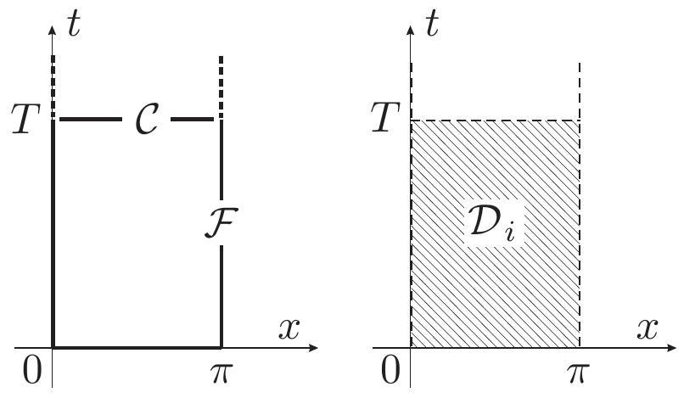
Figure 1 - Partition du domaine
Soit $ε>0$, on définit la fonction $v_{ε}$ par $v_{ε}(x,t)=u(x,t)+εx^{2}$ où $u$ est une solution de (1)-(2)-(3).
Question 17 Montrer que $v_{ε}$ ne peut atteindre son maximum sur $D$ en aucun point de $D_{i}∪C$.
Notons $M=\max_{(x,t)∈F} u(x,t)$.
Question 18 Déduire de ce qui précède que u atteint son maximum sur $F$.
Question 19 Conclure que la solution de (1)-(2)-(3) est unique.
Si $u$ est une solution de (1)-(2)-(3) on pose
$$E(t)=\frac{1}{2}\int_{0}^{π}{ }(u(x,t))^{2} dx,∀t≥0$$
Question 20 Démontrer que $E^{′}(t)≤0,∀t>0$. En déduire par un autre raisonnement l'unicité de la solution de (1)-(2)-(3).
Fin de l'épreuve

